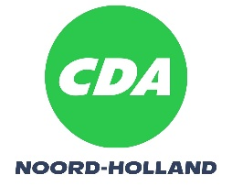
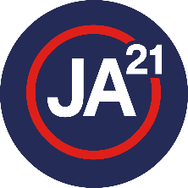
Motie: Agrarisch natuurbeheer binnen NNN

Provinciale Staten van Noord-Holland, in vergadering bijeen op maandag 12 juni 2023, ter behandeling van agendapunt 9. Concept-startversie Provinciaal Programma Landelijk Gebied,

Constaterende dat
In de concept-startversie PPLG is opgenomen dat natuurbeheer onmisbaar is om eenmaal gerealiseerde natuurgebieden in goede staat te houden

Overwegende dat
- De transitie die de agrarische sector ondergaat alleen vol te houden is als er perspectief is en als deze uitdaging gezamenlijk wordt aangegaan;
- Voor het bereiken van de beheerdoelen binnen NNN gebieden agrariërs trouwe partners zijn van de provincie en in staat blijken te zijn de gebieden goed te beheren tegen beperkte kosten.
- Agrarisch natuurbeheer een goed voorbeeld is van landelijk gebied waar natuur en landbouw hand in hand gaan;
- Het agrarisch natuurbeheer en het onderhouden van het landschap past bij de landbouw van de toekomst;
- Natuurbeheer door TBO’s uiteindelijk veel meer kosten voor de samenleving met zich meebreng.
- De opgaaf in het PPLG alleen behaald kan worden als we functies combineren

Verzoeken GS
Een open houding aan te nemen en agrarisch natuurbeheer te beschouwen als één van de mogelijke oplossingen voor het onderhoud van het landschap in NNN-gebieden

En gaan over tot de orde van de dag.

Willemien Koning (CDA) Ivo Mantel (JA21)

